Hello, dear customer!  The zoom program for online meetings allows you to make simultaneous translation of speakers.  To select the audio channel you need, the program has a switch (its initial appearance in Figure No. 1 below) | Вітаємо, шановний користувач!  Програма zoom для онлайн зустрічей дозволяє вести синхронний переклад спікерів.  Для вибору необхідного вам аудіо каналу у програмі є перемикач (його початковий вигляд на малюнку №1 нижче)
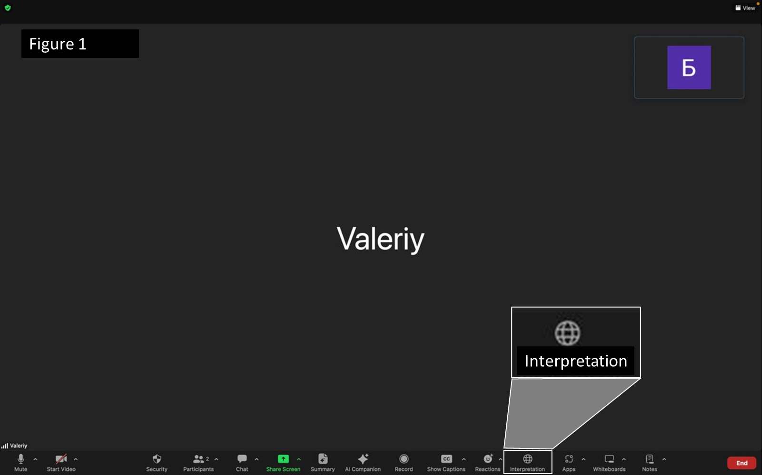

English is selected (below in Figure 2) | Обрано Англійську (нижче на малюнку №2)
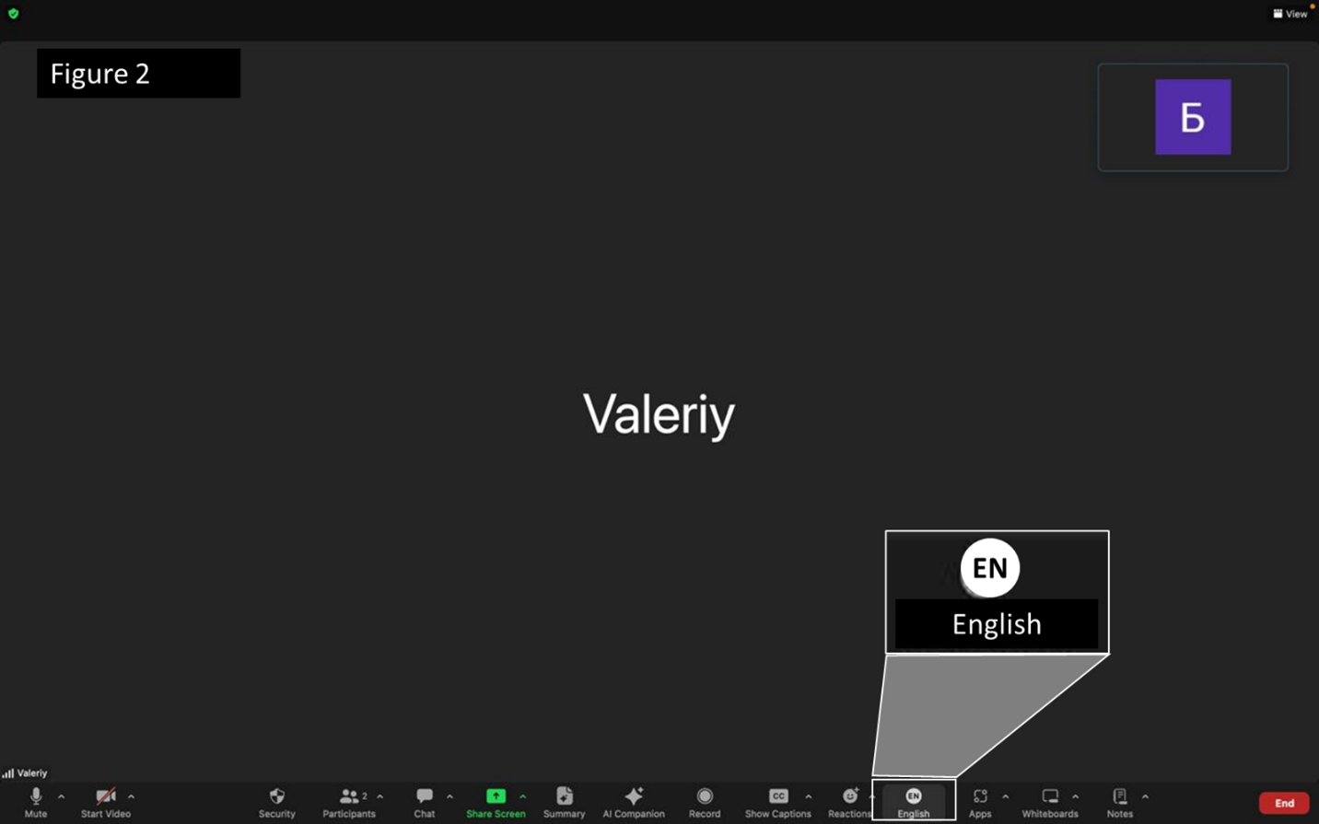
Ukrainian is selected (below in Figure 2) | Обрано Українську (нижче на малюнку №3)
